作物种质资源普查与征集数据填报系统
用户使用手册
注意：安装包下载后，安装之前请不要删除包内任意文件！
该软件功能分为两个部分：普查数据的填报、修改和汇总以及征集数据的填报、修改和汇总。用户为普查县人员。
1.普查数据填报
（1）数据填写
点击“普查表数据填报”按钮，进入填报页面进行填写：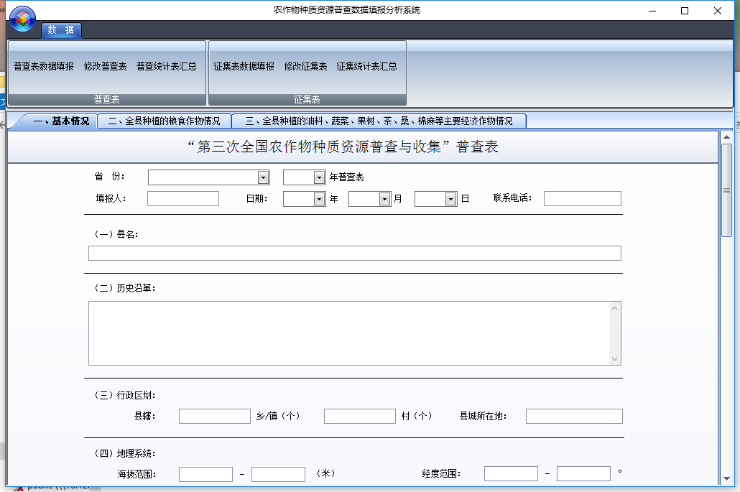
在填写“二、主要粮食作物种植情况”和“三、主要经济作物种植情况”时，如要增加“作物”，请点击“添加”按钮，如下图：
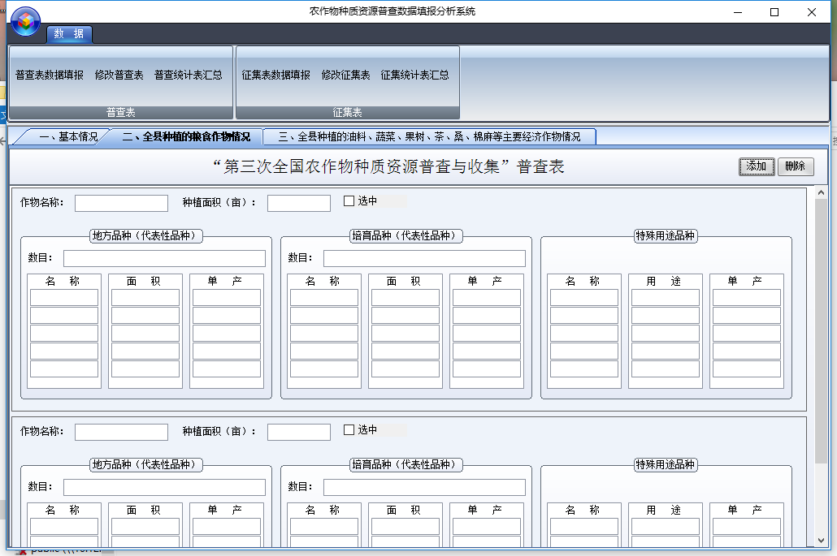
如要删除“作物”，请勾选“选中”框，点击“删除”按钮，如下图：
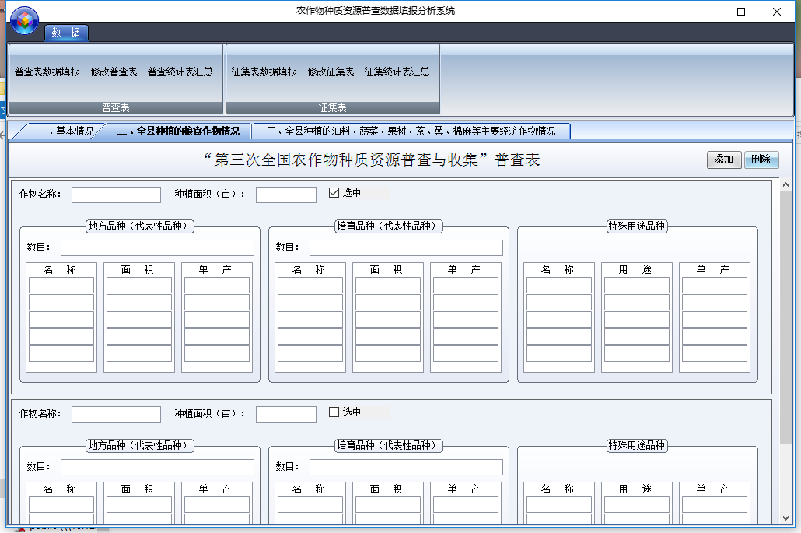
所有数据填写完成或需要暂存数据时，点击系统左上角按钮，出现“保存”按钮，点击后即可对填写的数据进行保存。
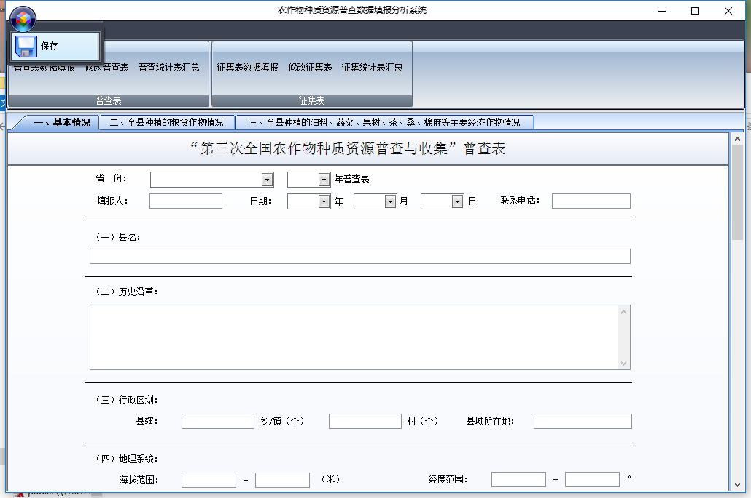
保存后生成两个Excel文件：“[省名称][县名称][年份] 普查表.xls”和“[省名称][县名称][年份] 普查统计表.xls”。注意：不要对系统自动生成的文件名称进行修改，否则会影响普查表的修改和汇总。
（2）数据修改
如发现已经保存的数据有问题，或者上一次未完成全部填写，可将已保存的表格数据导入到系统中进行修改或继续填写。
具体操作：
点击“修改普查表”，选择需要修改的普查表，修改时选择“[省名称][县名称][年份] 普查表.xls”文件进行修改，不要选择带“统计”二字的表格进行修改。
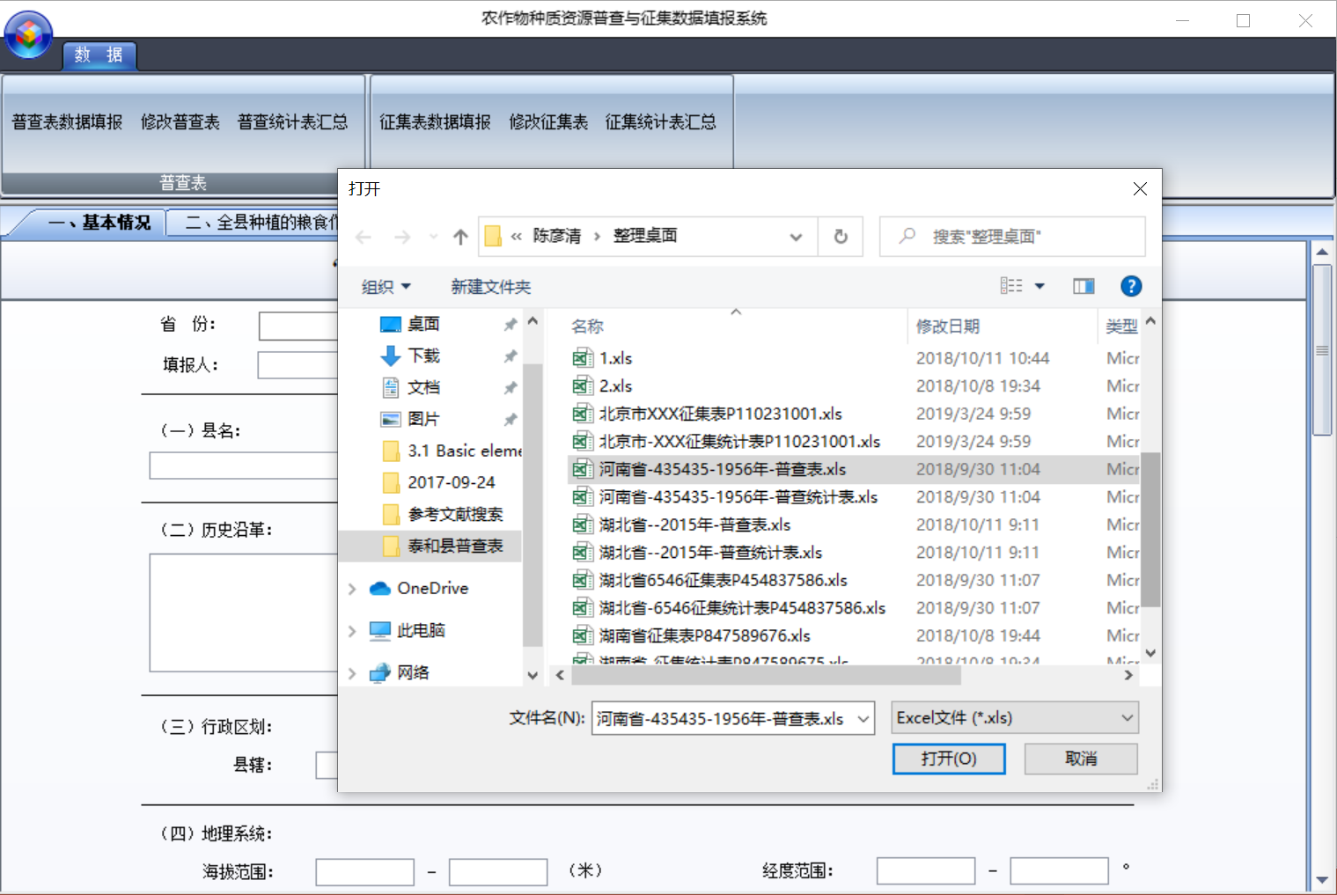
注意：不要在生成的Excel表格文件中直接做修改，发现问题请将数据导入系统进行修改再保存生成新的表格文件。
（3）普查统计表汇总
普查统计表汇总功能是将一个县的三套普查统计表汇总到一张表中，生成普查汇总表。
点击“普查统计表汇总”按钮，选择待汇总的表格进行汇总。汇总时选择“[省名称][县名称][年份]普查统计表.xls”文件进行汇总，选错文件将无法汇总。
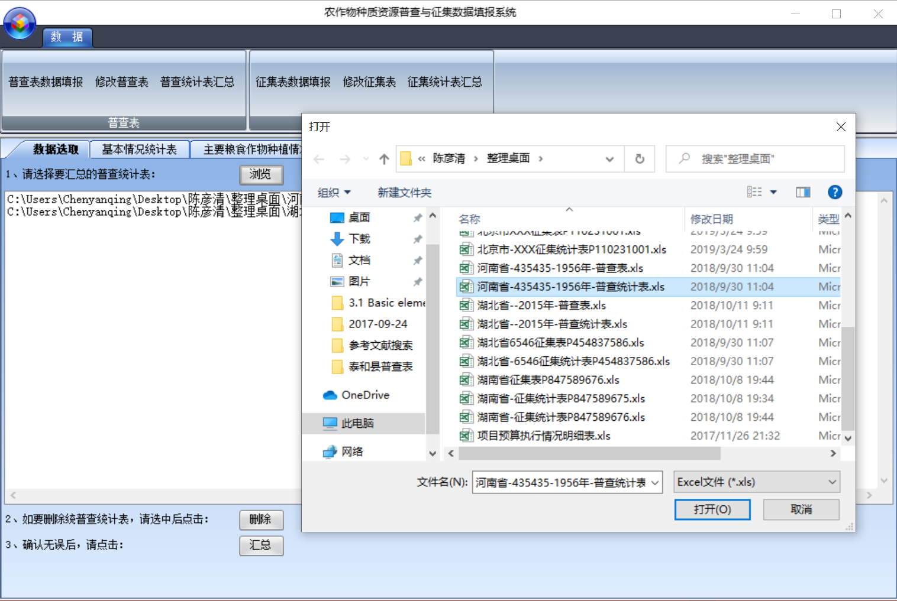
点击“浏览”按钮，选择需要汇总的普查统计表（切记，是普查统计表，不是普查表）。
如需删除选择的普查统计表，请点击相应的普查统计表名称，点击“删除”按钮。
确认无误后，点击“汇总”按钮，可查看汇总后情况。
文件默认保存名称：“普查汇总表.xls”
2.征集数据填报
（1）数据填写
点击“征集表数据填报”按钮，进入填报页面进行填写：
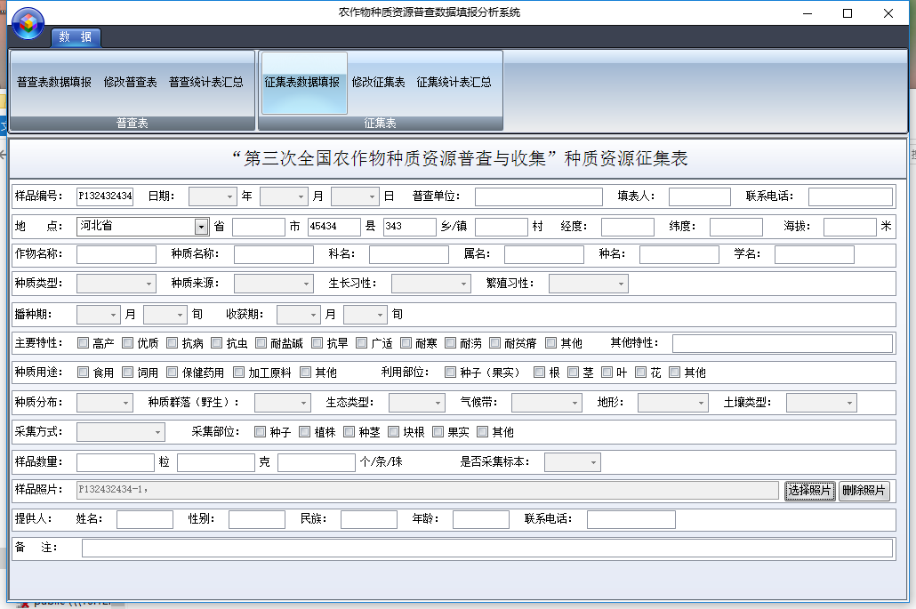
填报完成后，点击系统左上角按钮，点击“保存”，
保存后生成两个Excel文件：“[省名称][县名称]征集表[征集资源样品编号].xls”和“[省名称][县名称]征集统计表[征集资源样品编号].xls”。
（2）修改征集表
如发现已经保存的数据有问题，或者上一次未完成全部填写，可将已保存的表格数据导入到系统中进行修改或继续填写。
具体操作：
点击“修改征集表”，选择需要修改的征集表，修改时选择“[省名称][县名称]征集表[征集资源样品编号].xls”文件进行修改，不要选择带“统计”二字的表格进行修改。
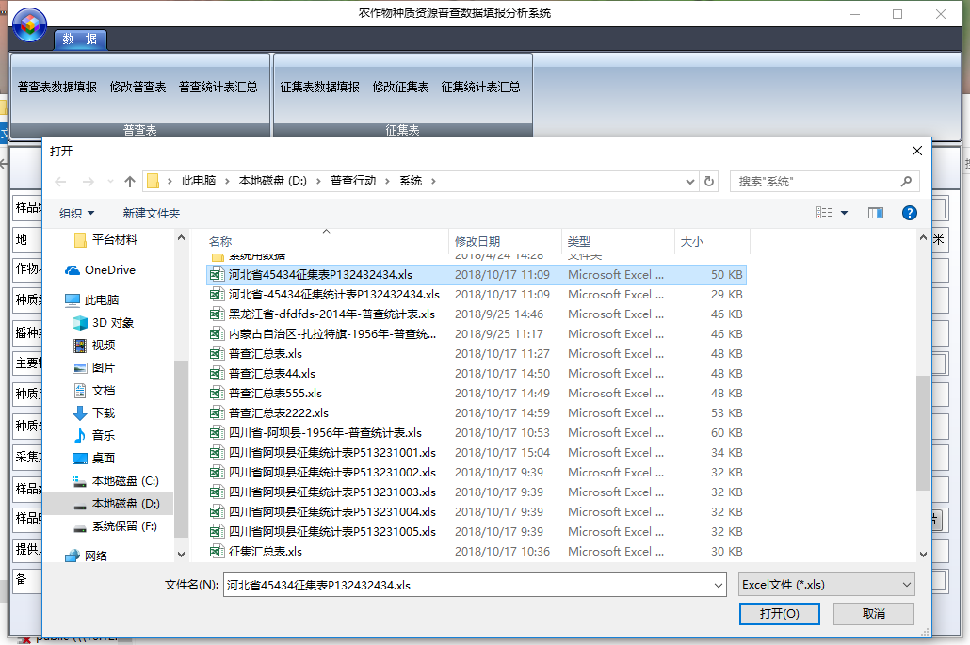
（3）征集统计表汇总
征集统计表汇总功能是将一个县的所有的征集资源汇总到一张表中，生成征集汇总表。
点击“征集统计表汇总”按钮，选择待汇总的表格进行汇总。汇总时选择“[省名称][县名称]征集统计表[征集资源样品编号].xls”文件进行汇总，选错文件将无法汇总。
